浙江鼎盛石化工程有限公司2023年校园招聘简章
- 公司简介
浙江鼎盛石化工程有限公司成立于2018年10月，是舟山市31家大型企业之一。公司是浙江石油化工有限公司和镇海石化建安工程股份有限公司合资成立的检维修子公司，公司经营范围为石化装置及其它工业设备安装、维修等业务。公司当前主要工作是服务于浙江石化的全厂维保、检修，远期将以浙石化为基础，向舟山绿色石化基地中下游企业提供技术服务.公司设综合管理部、财务部、生产管理部、经营部、安全环保部、质量技术部6个职能部门及机械维修一、二部、设备维修一、二部、电仪维修部、综合维修部、阀门维修部、机械设备中心8个基层单位，目前公司配备技术管理和技能操作人员4000余人。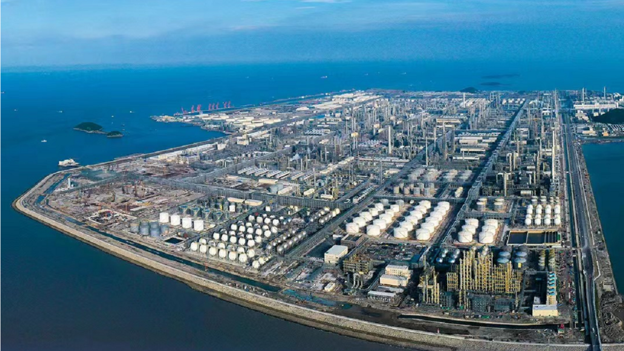
- 招聘岗位
招聘岗位 | 招聘人数 | 备注 | 薪酬待遇
电气、仪表  副修 | 30 | 愿意长期从事石油化工检维修相关工作，电气相关专业优先 | 实习生4000元/月，  转正后年薪8万起，  另有600元/月伙食补助。
- 企业文化
公司以“做成”为文化核心，认真践行“125生产服务公约”与“12345鼎盛服务准则”，保障浙石化行稳致远。鼎盛机关严格执行即事解决、事不过夜、一事跑一趟的工作作风，切实服务好每一位公司的员工。
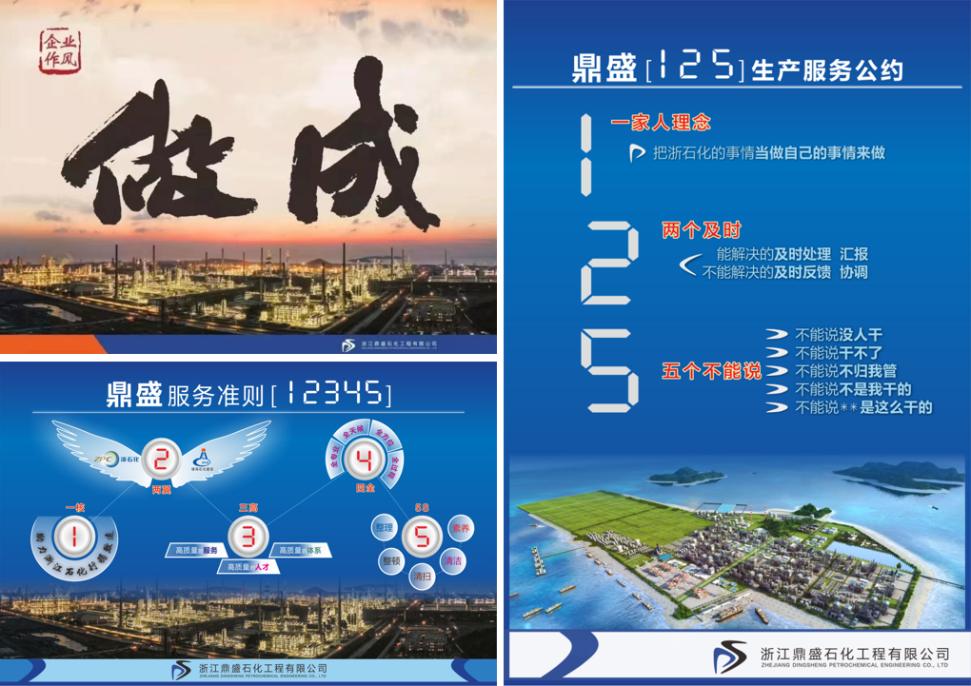
- 公司配套
公司配套有鼎盛职工之家，包含读书室、台球房、健身房等；两人间宿舍，包含空调、独卫、衣柜、Wifi等；鼎盛食堂，设有南北菜系、面食窗口、麻辣烫窗口、卤菜窗口等；还有便利店、奶茶店、拉面馆、水果店、快递驿站、洗衣房等生活配套设施，一应俱全。
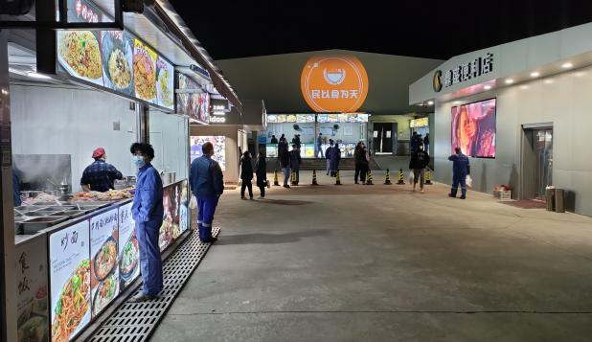 | 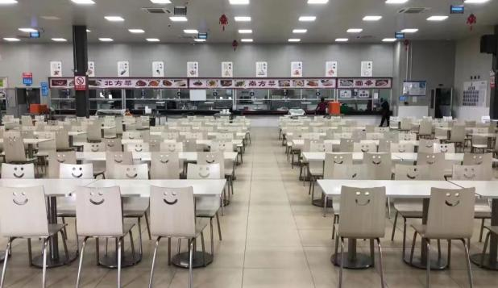
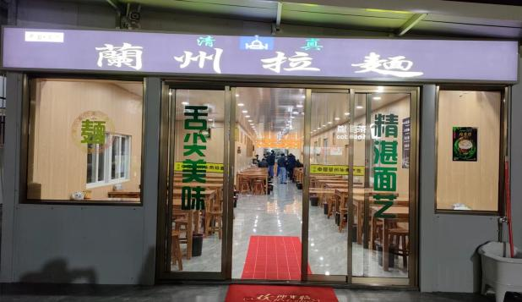 | 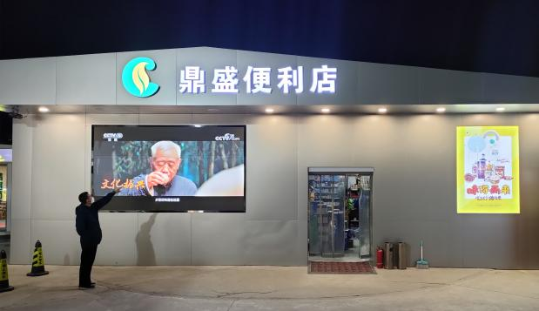
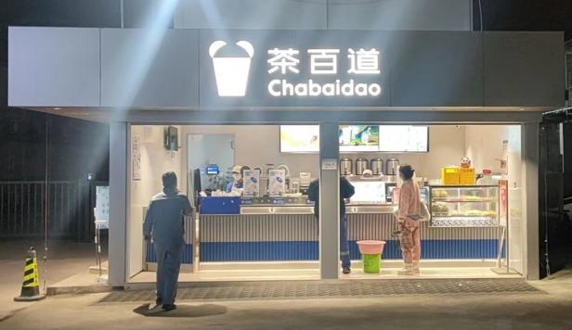 | 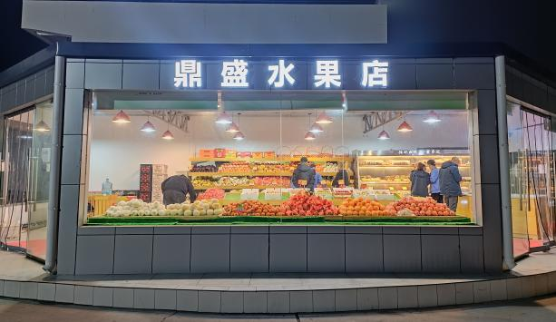
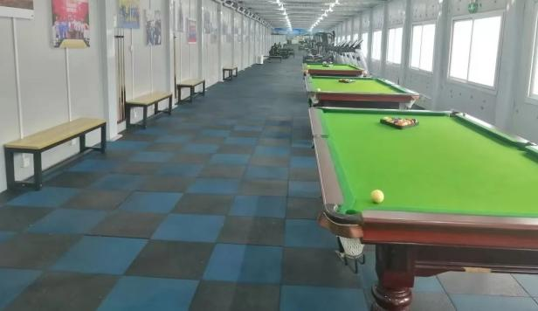 | 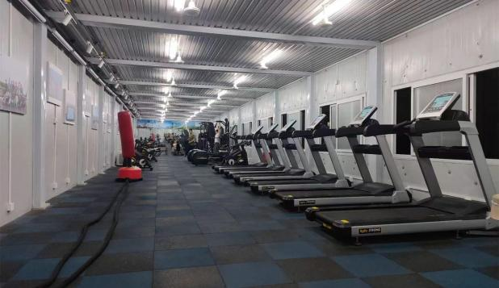
- 班组环境
公司班组环境整洁温馨，为员工提供了一个良好的工作、学习、交流、休息的场地。
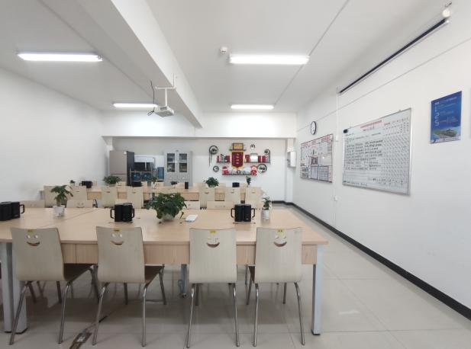 | 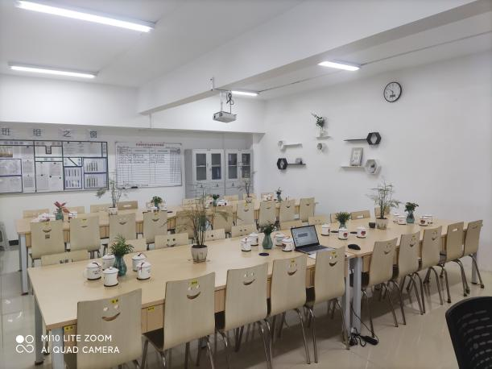
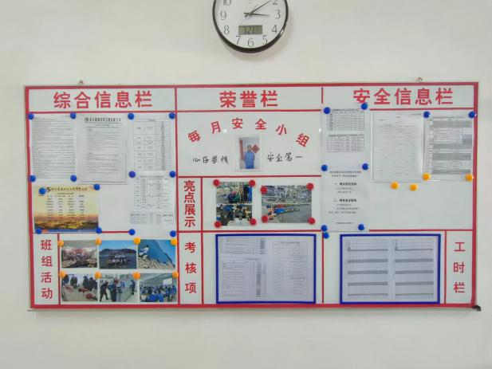 | 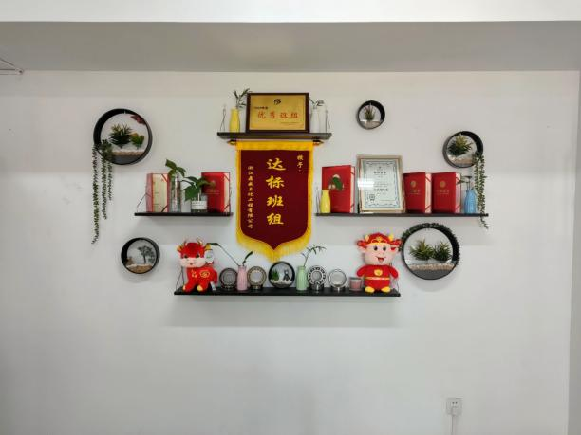

- 招聘政策及形式
- 经面试及体检合格后与公司签订劳动合同或实习协议，实习结束后经考核合格的签订劳动合同.
- 2、公司拥有完善的薪酬分配体系，实行岗位年薪制（税后）。
3、除薪酬外，公司免费提供住宿、每月餐费补贴600元、每月通讯补助20-200元不等，并根据国家法律规定缴纳五险一金，享受节假日福利。
4、公司实行长白班8小时综合工作制（部分岗位有夜间值班安排），每月依次交替实行单休和双休工作制，单休每周6天工作制，双休每周5天工作制。
5、根据舟委人才办〔2022〕6号《舟山市高校毕业生来舟就业政策升级实施细则》有关精神，鼎盛员工如自身符合条件的，可享受岱山县给予的人才引进奖励政策，如购房补贴等。
6、高技能人才入职可享受岱山当地岗位补贴，其中技师每人每月400元，高级技师每人每月600元，补贴期限最长为3年，具体申报条件以岱山县人社局发布政策为准。
7、公司建立了完善的“导师带徒”能力鉴定培养体系，并设立导师带徒津贴和导师培养费。
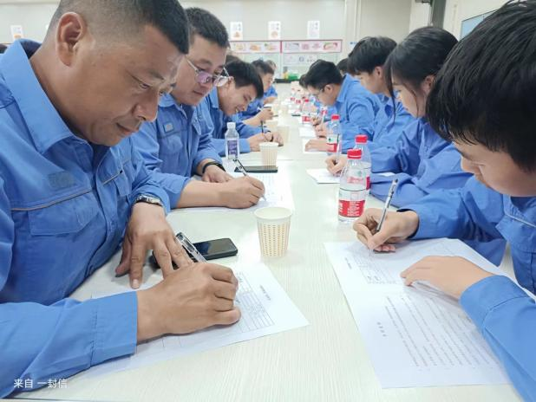 | 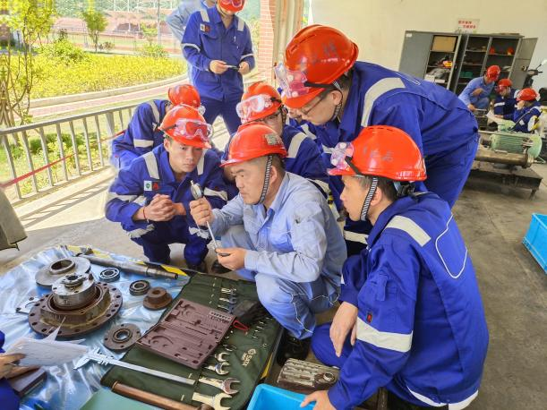
8、公司有学历提升政策，在职期间提升学历可以报销学费。
9、可购买内部职工福利房（远低于市场价，装修款免息分若干年支付）。
10.员工进入公司工作满3个月且户籍所在地在舟山、宁波大市范围外的职工，每年度按实报销一次探亲往返路费。
- 招聘人员要求
1、愿意从事石油化工建筑安装、检维修行业工作，具有良好的沟通能力和奉献吃苦精神，学习能力强，服从组织分配，愿为公司生产经营建设服务；
2、身体健康，品行端正，遵纪守法，诚实守信，无不良记录；
- 个人培养目标
公司以 “招聘、培训、使用、激励、考核”五大机制激活人才成长，全面推进人才开发战略，以留住人才、吸引人才和调动员工的工作、学习积极性，增强企业的核心竞争力。
技能岗位个人培养方向：石化装置静设备、动设备、电气仪表等方面高技能人才；
技能提升目标：初级工→中级工→高级工→技师→高级技师；
培养目标：副修→主修→副班长→班长。
- 联系方式
1、将个人简历及相关资料投递至招聘邮箱：zsh_ligm@rong-sheng.com，邮件主题请写明应聘岗位名称及姓名，简历命名：应聘岗位+姓名
2、工作地点：浙江省舟山绿色石化基地（鱼山岛）

